עבודת קיץ במתמטיקה לתלמידי ט מופת העולים ליוד 5 יח"ל

תלמידים יקרים,

החופשה היא זמן מצוין לחזרה על החומר ולהשלמת פערים. התרגילים המצורפים מיועדים לכך.

בתחילת שנת הלימודים יערך מבחן והתרגילים בו יהיו מעבודת הקיץ.

אופן הגשת העבודה

1. הגשה בשבוע הראשון של תחילת שנת הלימודים למורה המלמדת
2. כל התרגילים פתורים בדפי חשבון ויוגשו בקלסר חצי שקוף
3. בדף הראשון יש לציין את פירוט התרגילים
4. יש לסמן בעיגול תרגילים לא פתורים
5. יש לציין בדף הראשון שם תלמיד וכיתה

המבחן הראשון במחצית א יכלול תרגילים מדף העבודה

גיאומטריה

|  |  |
| --- | --- |
| 1 |  |
| 2 |  |
| 3 |  |
| 4 |  |
|  |  |
| 5 |  |
| 6 |  |
| 7 |  |
| 8 |  |
| 9 |  |
| 10 |  |
| 11 |  |
| 12 |  |
| 13 |  |
| 14 |  |
| 15 |  |
| 16 |  |
| 17 |  |
| 18 |  |
| 19 |  |
| 20 |  |
| 21 |  |
| 22 |  |

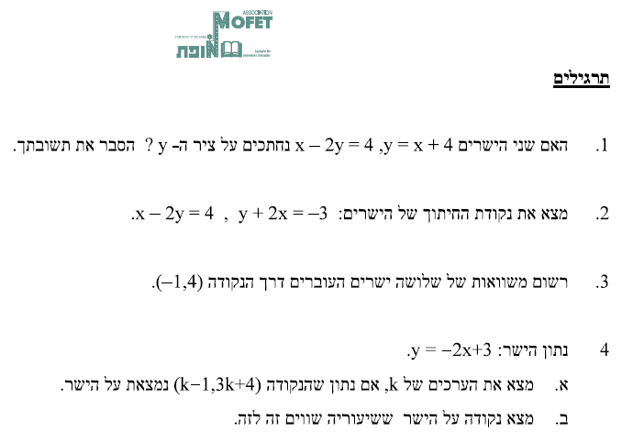

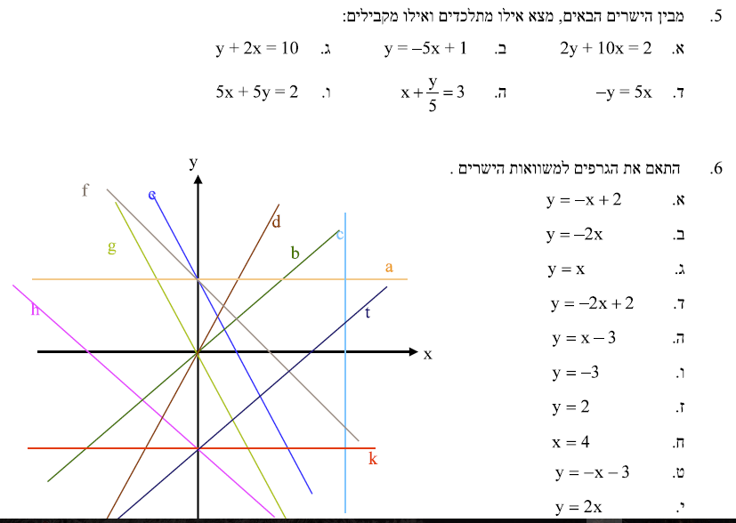

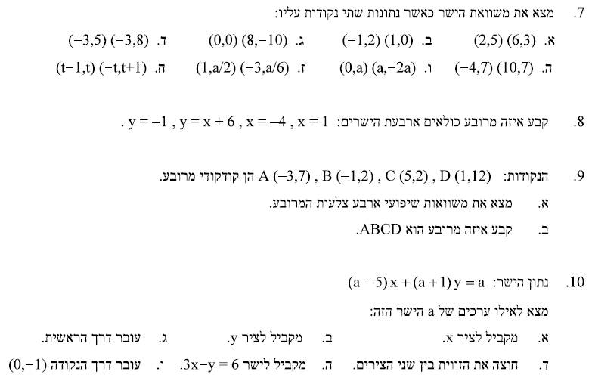

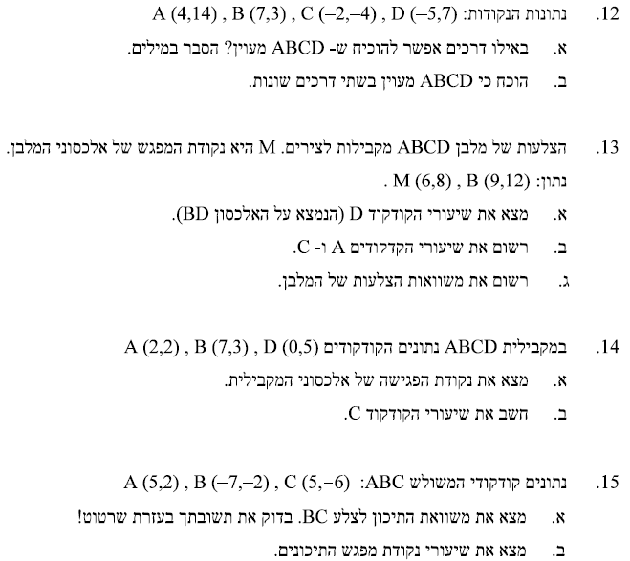

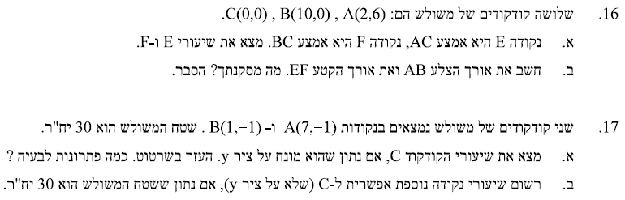

אלגברה

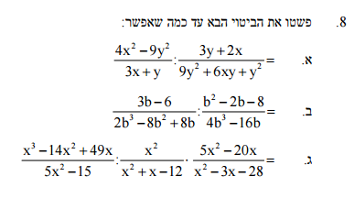

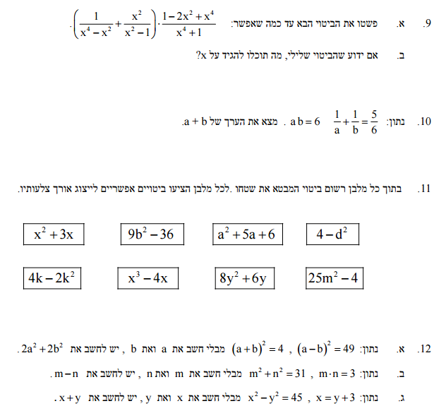

פתור תרגילים הבאים 1-18שמספרם זוגיים בלבד

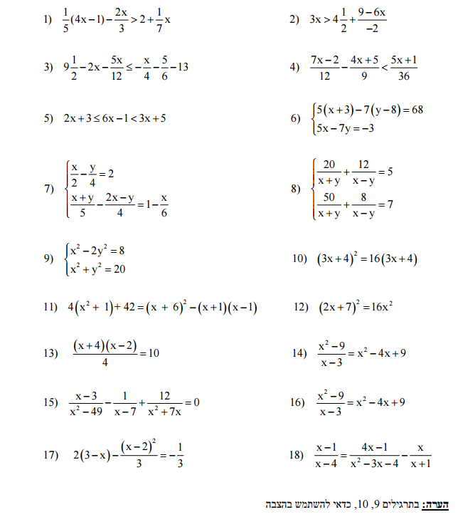

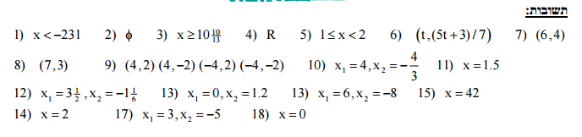

פתור אי שוויונות הבאים:

|  |  |  |
| --- | --- | --- |
| מס' | תרגיל | תשובה |
| 1 |  |  |
| 2 | וגם | או או |
| 3 | וגם | או |
| 4 | או | כל X |
| 6 |  | או |
| 7 |  | x>4 או |
| 8 |  | או או |

בעיות מילוליות

|  |  |  |
| --- | --- | --- |
| מ' | תרגיל | תשובה |
| 1 |  | 120 קמ"ש |
| 2 |  | 70קמ"ש או 50קמ"ש |
| 3 |  | 4 קמ"ש |
| 4 |  | 20 קמ"ש |
| 5 |  | 1.25 |
| 6 |  | 15 ק"מ |

טריגונומטריה

